**CHỦ ĐỀ 26: THẤU KÍNH**

**I. Khái quát về thấu kính:**

**1. Thấu kính**:

Thấu kính là một khối chất trong suốt thường bằng thủy tinh hoặc nhựa, được giới hạn bởi hai mặt cong hoặc một mặt cong và một mặt phẳng, mặt cong thường là mặt cầu.

**2. Phân loại thấu kính:** Có 2 cách

***a. Phân loại theo hình dạng:***

- Thấu kính rìa mỏng: có phần rìa mỏng hơn phần giữa.

- Thấu kính rìa dày: có phần rìa dày hơn phần giữa.

***b. Phân loại theo đặc điểm đường truyền của ánh sáng qua thấu kính:***

- Thấu kính hội tụ: chùm tia tới song song với trục chính cho chùm tia khúc xạ hội tụ.

- Thấu kính phân kì: chùm tia tới song song với trục chính cho chùm tia khúc xạ phân kì.

* **Kết luận:**

- Thấu kính rìa mỏng là thấu kính hội tụ.

- Thấu kính rìa dày là thấu kính phân kì.

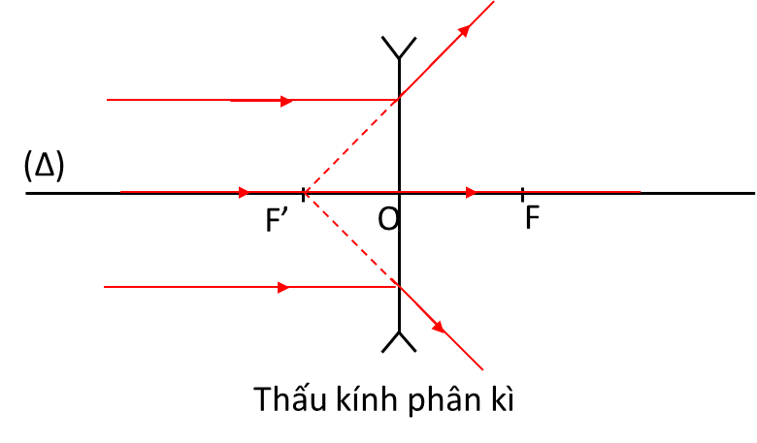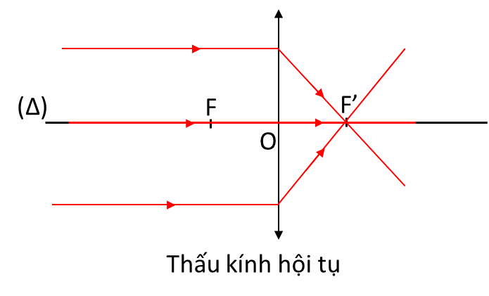 **3. Một số khái niệm của thấu kính:**

- Điểm O: là quang tâm của thấu kính

- Trục chính (Δ): là đường thẳng đi qua O vuông góc với bề mặt thấu kính

- Tia tới: là tia sáng truyền tới thấu kính

- Tia ló: là tia khúc xạ ra khỏi thấu kính

- Điểm F’và F: là tiêu điểm của thấu kính

- f = OF = OF’: là tiêu cự của thấu kính

**II. Đặc điểm ảnh của một vật tạo bởi thấu kính:  
 1. Ảnh thật, ảnh ảo qua thấu kính:**

- Ảnh thật: có chùm tia ló hội tụ tại điểm ảnh; ảnh hứng được trên màn chắn; ảnh thật nằm phía sau thấu kính.

- Ảnh ảo: đường kéo dài của chùm tia ló cắt nhau tại điểm ảnh; ảnh không hứng được trên màn chắn; ảnh ảo nằm phía trước thấu kính.

**2. Đặc điểm ảnh của một vật tạo bởi thấu kính hội tụ:**

Một vật ở trước thấu kính hội tụ, ảnh của vật qua thấu kính:

- Có thể là ảnh thật, ngược chiều với vật.

- Có thể là ảnh ảo, cùng chiều với vật và lớn hơn vật.

**3. Đặc điểm ảnh của một vật tạo bởi thấu kính phân kì:**

Một vật ở trước thấu kính phân kì, ảnh của vật qua thấu kính là ảnh ảo, cùng chiều với vật và nhỏ hơn vật.